PLAN DE CLASE/NOTA TÉCNICA
NIVEL: PRIMARIA
MIÉRCOLES 12 OCTUBRE

1.- NOMBRE DEL PROFESOR: Ana Lilia Hernández Sánchez GRADO: 3° GRUPO: “A”
2.- ASIGNATURA: ORTOGRAFÍA
3.- TRIMESTRE: 1°
4.- SEMANA: Semana del 10 al 14 de octubre 2022
5.- TIEMPO: 20 minutos
6.- TEMA: LA LETRA G Y LA LETRA J
7.- PROPÓSITOS: Identificar las palabras que se escriben con la letra G y las que se escriben con la J

8.- COMPETENCIA: Aplicar conocimientos ortográficos y gramaticales

9.- APRENDIZAJE ESPERADO: Utilizar las reglas ortográficas adecuadamente.

10.- CONTENIDOS: Reglas ortográficas

11.- RECURSOS: Nota técnica con imágenes y explicación

12.- MATERIALES: cuaderno, lápices y colores, plataforma

13.- IMPLEMENTACIÓN DE ACCIONES DEL P.E.M.C. En proceso de autorización

14.- INICIO:

Comenzaremos preguntándoles cómo escribimos jarra, águila, gusano, jirafa

- Actividad rompe hielo: Pasar al pizarrón a algunos compañeros para que escriban algunas palabras que usan la letra g y con la letra j
- Preguntas introductorias: ¿cómo escribimos las palabras?

15.- DESARROLLO:
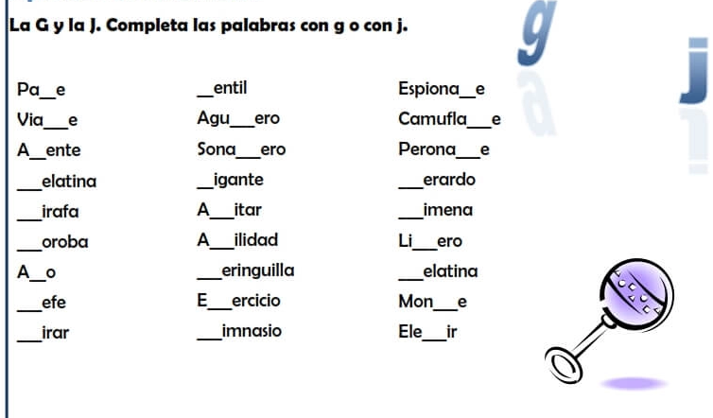

16.- CIERRE:

Actividad y Tipo de organización: Individual ( x ) Equipo ( ) Grupal ( )

*Realiza la actividad en tu cuaderno colocando la letra correcta (G o J ) según corresponda

17.- EVALUACIÓN: Autoevaluación ( ) Coevaluación ( x ) Heteroevaluación ( )

Se evaluará la actividad realizada en cuaderno y la participación durante la clase con el objetivo identificar los problemas que existieran sobre el tema.

- ACTITUDINAL: Cumple con su asistencia y participación
- CONCEPTUAL: Completa sus actividades en tiempo y forma
- PROCEDIMENTAL: Escribe de manera correcta palabras diversas

18.- TAREA:
*Sin tarea

PLAN DE CLASE/NOTA TÉCNICA
NIVEL: PRIMARIA
MIÉRCOLES 12 OCTUBRE

1.- NOMBRE DEL PROFESOR: Ana Lilia Hernández Sánchez GRADO: 3° GRUPO: “A”
2.- ASIGNATURA: FORMACIÓN CÍVICA Y ÉTICA
3.- TRIMESTRE: 1°
4.- SEMANA: Semana del 10 al 14 de octubre de 2022
5.- TIEMPO: 50 minutos
6.- TEMA: APROVECHAMOS NUESTRAS POTENCIALIDADES
7.- PROPÓSITOS: Se asuman como sujetos dignos, capaces de desarrollarse plenamente mediante el disfrute y cuidado de su persona, de tomar decisiones responsables y autónomas

8.- COMPETENCIA: Estudio

9.- APRENDIZAJE ESPERADO: Identifica situaciones, en la escuela o el lugar donde vive para aplicar sus cualidades

10.- CONTENIDOS: Favorecen la reflexión sobre situaciones personales y colectivas de índole ética y ciudadana

11.- RECURSOS: Nota técnica con imágenes y explicación

12.- MATERIALES: cuaderno, lápices y colores, plataforma

13.- IMPLEMENTACIÓN DE ACCIONES DEL P.E.M.C. En proceso de autorización

14.- INICIO:

Comenzaremos realizando una retroalimentación sobre clases anteriores (habilidades y capacidades)

- Actividad rompe hielo: Lectura de la fábula página 15 libro Formación Cívica y Ética SEP
- Preguntas introductorias: ¿De qué trató la fábula?

15.- DESARROLLO:

APROVECHAMOS NUESTRAS POTENCIALIDADES

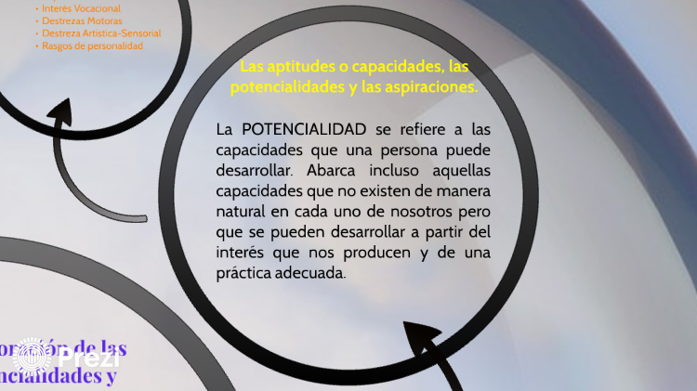

- Escribe en tu cuaderno el concepto de potencialidades, después realiza la actividad de la página 16 de tu libro FORMACIÓN CÍVICA Y ÉTICA SEP (representación de la fábula)

16.- CIERRE:

Actividad y Tipo de organización: Individual ( x ) Equipo ( ) Grupal ( )

*Observa y analiza las imágenes de las páginas 16 y 17 y escribe en tu cuaderno ¿Qué es lo que observaste?

*Escribe de qué manera pones en práctica tus potencialidades para colaborar con tu familia y comunidad.

17.- EVALUACIÓN: Autoevaluación ( ) Coevaluación ( x ) Heteroevaluación ( )

Se evaluará la actividad realizada en cuaderno y la participación durante la clase con el objetivo identificar si existen dudas sobre el tema.

- ACTITUDINAL: Cumple con su asistencia y participación
- CONCEPTUAL: Completa sus actividades en tiempo y forma
- PROCEDIMENTAL: Maneja de manera clara el concepto de habilidades y la aplicación en su vida cotidiana para colaborar con su familia.

18.- TAREA:
*Realiza en tu cuaderno de tareas un pequeño collage donde expreses la manera en que puedes colaborar con la familia y la comunidad.

PLAN DE CLASE/NOTA TÉCNICA
NIVEL: PRIMARIA
MIÉRCOLES 12 OCTUBRE

1.- NOMBRE DEL PROFESOR: Ana Lilia Hernández Sánchez GRADO: 3° GRUPO: “A”
2.- ASIGNATURA: ESPAÑOL
3.- TRIMESTRE: 1°
4.- SEMANA: Semana del 10 al 14 de octubre 2022
5.- TIEMPO: 50 minutos
6.- TEMA: CARACTERÍSTICAS DE LOS TEXTOS INFORMATIVOS. CONTINUACIÓN
7.- PROPÓSITOS: Analizar diversos géneros literarios

8.-COMPETENCIA: Estudio

9.- APRENDIZAJE ESPERADO: Explora textos informativos y analiza su función y contenido

10.-CONTENIDOS: Comprensión de textos

11.- RECURSOS: Nota técnica con imágenes y explicación

12.- MATERIALES: cuaderno, lápices y colores, plataforma

13.- IMPLEMENTACIÓN DE ACCIONES DEL P.E.M.C. En proceso de autorización

14.- INICIO:

Comenzaremos recordando la clase anterior sobre los textos informativos a través de una lluvia de ideas

- Actividad rompe hielo: Leeremos el texto de la página 44 libro español SM
- Preguntas introductorias: ¿Qué entendieron de lo que acabamos de leer?

15.- DESARROLLO:

CARACTERÍSTICAS DE LOS TEXTOS INFORMATIVOS. CONTINUACIÓN
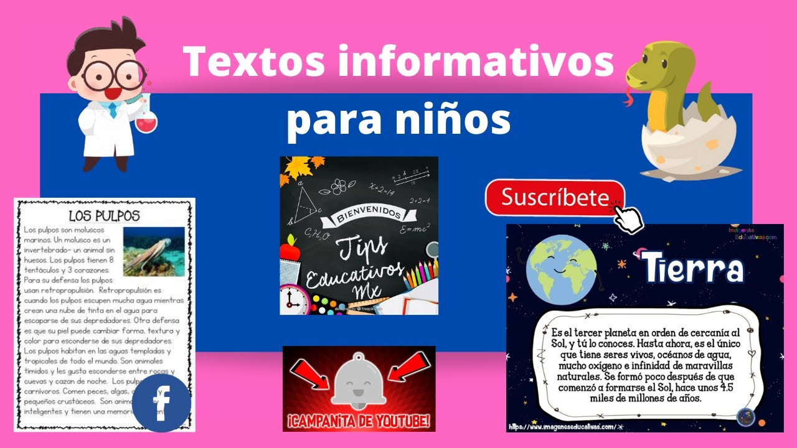

16.- CIERRE:

Actividad y Tipo de organización: Individual ( x ) Equipo ( ) Grupal ( )

*Responde páginas 44 y 45 de tu libro ESPAÑOL SM

17.- EVALUACIÓN: Autoevaluación ( ) Coevaluación ( x ) Heteroevaluación ( )

Se evaluará la actividad realizada en cuaderno y la participación durante la clase con el objetivo identificar si existen dudas con respecto al tema.

- ACTITUDINAL: Cumple con su asistencia y participación
- CONCEPTUAL: Completa sus actividades en tiempo y forma
- PROCEDIMENTAL: Maneja de manera clara el concepto de los textos informativos y sus características

18.- TAREA:
* Contestar ficha 7

PLAN DE CLASE/NOTA TÉCNICA
NIVEL: PRIMARIA
MIERCOLES 12 OCTUBRE

1.- NOMBRE DEL PROFESOR: Ana Lilia Hernández Sánchez GRADO: 3° GRUPO: “A”
2.- ASIGNATURA: LA ENTIDAD DONDE VIVO
3.- TRIMESTRE: 1°
4.- SEMANA: Semana del 10 al 14 de octubre 2022
5.- TIEMPO: 50 minutos
6.- TEMA: ASÍ ES MI LOCALIDAD
7.- PROPÓSITOS: Identificar las transformaciones que ha tenido su localidad

8.- COMPETENCIA: ¿Cómo somos?

9.- APRENDIZAJE ESPERADO: Reconocer las características que tiene su entidad para su desarrollo personal.

10.- CONTENIDOS: ¿Cómo viven las personas y cómo vivían antes?

11.- RECURSOS: Nota técnica con imágenes y explicación

12.- MATERIALES: cuaderno, lápices y colores, plataforma

13.- IMPLEMENTACIÓN DE ACCIONES DEL P.E.M.C. En proceso de autorización

14.- INICIO:

Comenzaremos preguntándoles si tienen fiestas muy específicas en su localidad, con su familia o vecinos.

- Actividad rompe hielo: Platicaremos sobre las fiestas en su localidad
- Preguntas introductorias: ¿qué características físicas tiene su localidad?

15.- DESARROLLO:

ASÍ ES MI LOCALIDAD
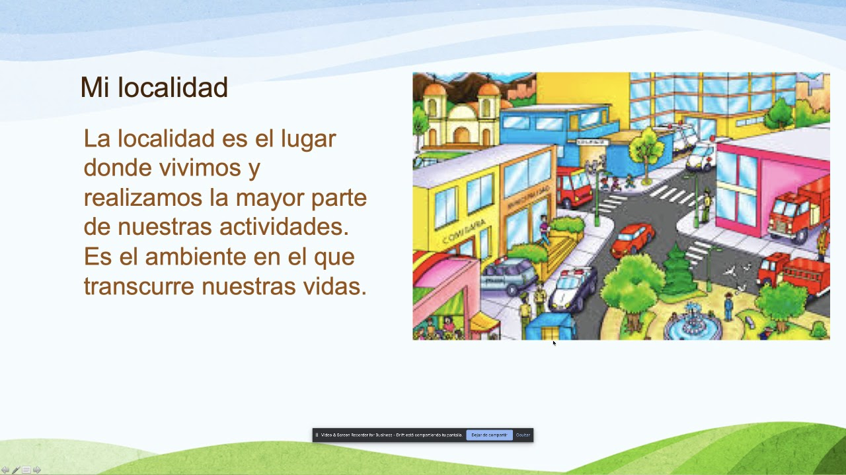

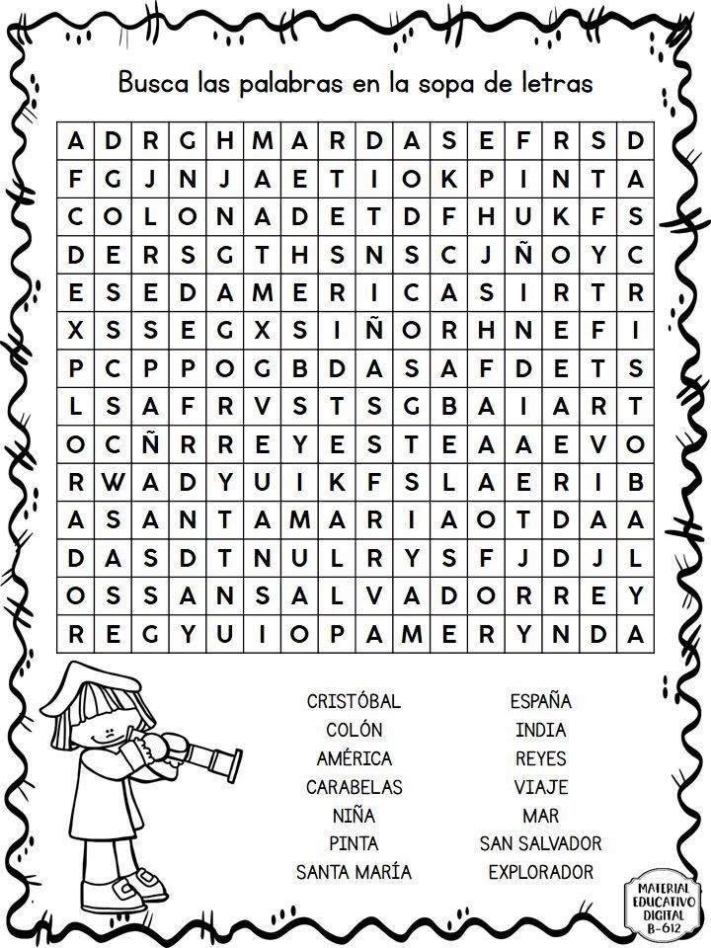
16.- CIERRE:

Actividad y Tipo de organización: Individual ( X ) Equipo ( ) Grupal ( )

*Resuelve la actividad de historieta referente al 12 de octubre (descubrimiento de América) y pégala en tu cuaderno

17.- EVALUACIÓN: Autoevaluación ( ) Coevaluación ( X ) Heteroevaluación ( x )

Se evaluará la participación durante la clase con el objetivo identificar los problemas con el tema visto.

- ACTITUDINAL: Cumple con su asistencia y participación
- CONCEPTUAL: Completa sus actividades en tiempo y forma
- PROCEDIMENTAL: Reconoce los cambios de tradiciones en su localidad

18.- TAREA:
*Sin tarea

